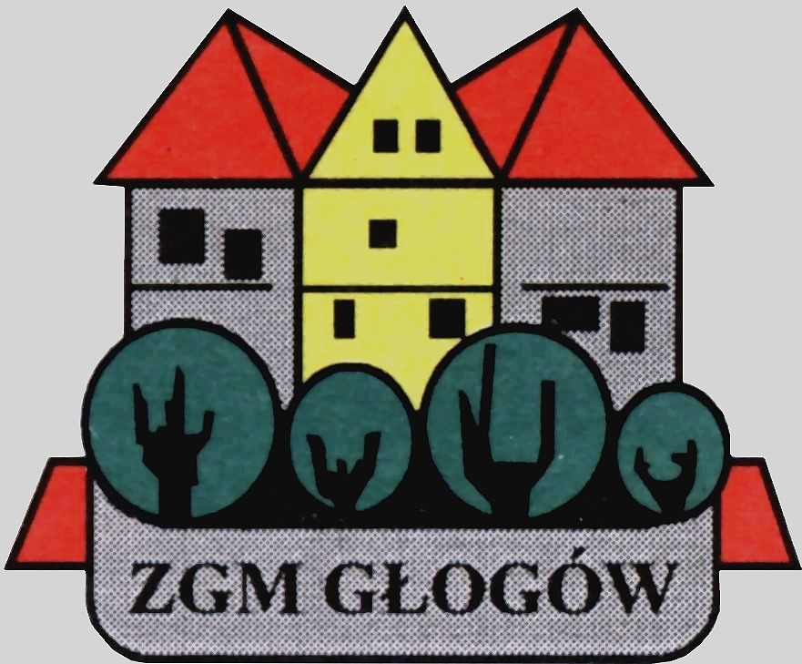
Zakład Gospodarki Mieszkaniowej

67-200 Głogów, ul. Poczdamska 1 tel. 076 853 11 00 fax. 076 853 11 01 www.zgm.glogow.pl e-mail: zgm@zgm.glogow.pl

Głogów, dnia 08.12.2020 r.

wg rozdzielnika

ZT/1867/2019/g

INFORMACJA O WYNIKACH POSTĘPOWANIA
Zakup i dostawa materiałów biurowych na potrzeby
Zakładu Gospodarki Mieszkaniowej w Głogowie

- Zamawiający: Zakład Gospodarki Mieszkaniowej w Głogowie działający w imieniu i na rzecz Gminy Miejskiej Głogów
- Zamówienie było przedmiotem ogłoszenia z dnia 27.12.2020 r.
- Tryb udzielenia zamówienia: zgodnie z art. 4 pkt. 8 ustawy z dn. 29.01.2004 r. – Prawo zamówień publicznych (t.j. Dz.U. z 2019 r., poz. 1843)
- Ilość otrzymanych ofert: 2
- Ilość wykonawców wykluczonych: 0
- Ilość ofert odrzuconych: 0
- Wybór najkorzystniejszej oferty:
BIUREX Renata Duś
ul. Kolejowa 9A, 59-300 Lubin
- Uzasadnienie wyboru:
Komisja Przetargowa dokonała wyboru oferty o cenie niższej spośród 2 złożonych ofert, spełniającej warunki udziału w postępowaniu określone przez Zamawiającego.

Otrzymują:
- PW PEN Sp. j. Ryszard Kulesza, ul. Mickiewicza 50, 67-200 Głogów
- „BIUREX” Renata Duś, ul. Kolejowa 9A, 59-300 Lubin
- Tablica Ogłoszeń ZGM w Głogowie
- Tablica Ogłoszeń ADM „Hutnik”
- Tablica Ogłoszeń ADM „Śródmieście”
- Strona internetowa zamawiającego www.zgm.glogow.pl
- Dział Techniczny (Przetargi) – E.N. a/a

